枣庄环境情况通报
〔区（市）空气质量〕
枣庄市生态环境局 2025年11月20日

全市1-10月份环境空气质量分析

2025年1-10月份，全市细颗粒物（PM_{2.5}）平均浓度为35微克/立方米，同比改善10.3%；可吸入颗粒物（PM₁₀）平均浓度为62微克/立方米，同比改善7.5%；二氧化硫（SO₂）平均浓度 为8微克/立方米，同比改善11.1%；二氧化氮（NO₂）平均浓度为18微克/立方米，同比改善33.3%；臭氧（O_{3-8h}-90per）平均浓度为171微克/立方米，同比改善8.1%；一氧化碳（CO）平均浓度为0.9毫克/立方米，同比改善18.2%。
一、细颗粒物（PM_{2.5}）
细颗粒物浓度最好的是山亭区，为30微克/立方米，最差的是薛城区，为36微克/立方米；同比改善幅度最大的是山亭区，为14.3%，同比改善幅度最小的是薛城区，为7.7%。
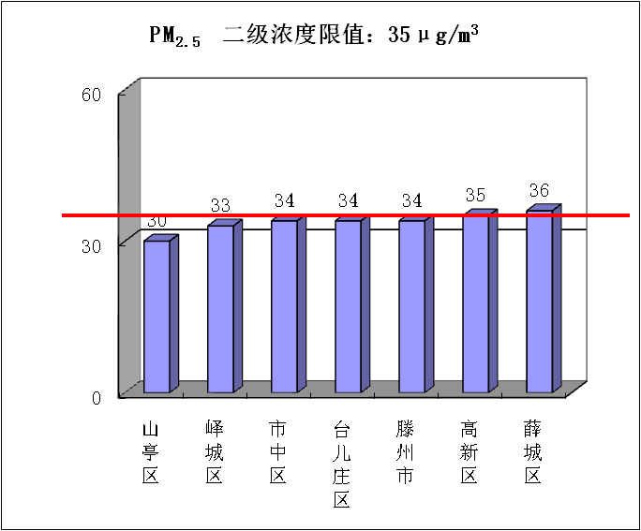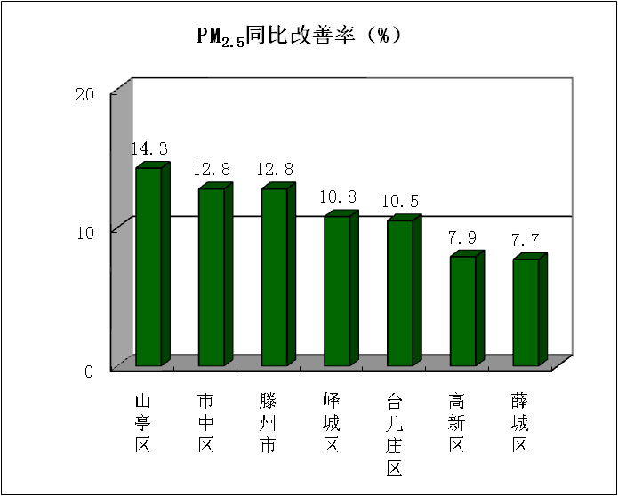
二、可吸入颗粒物（PM₁₀）
可吸入颗粒物浓度最好的是山亭区，为49微克/立方米，最差的是市中区、薛城区、滕州市，为64微克/立方米；同比改善幅度最大的是高新区，为13.4%，同比改善幅度最小的是薛城区，为4.5%。
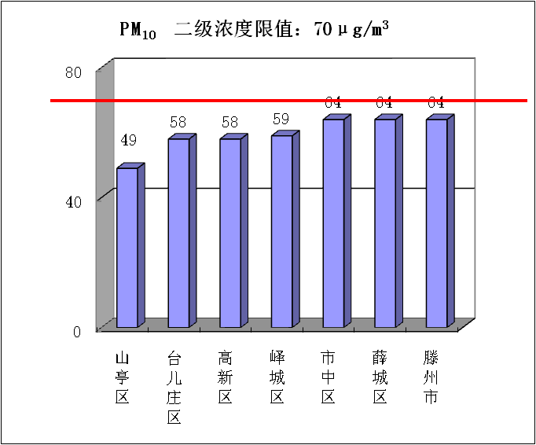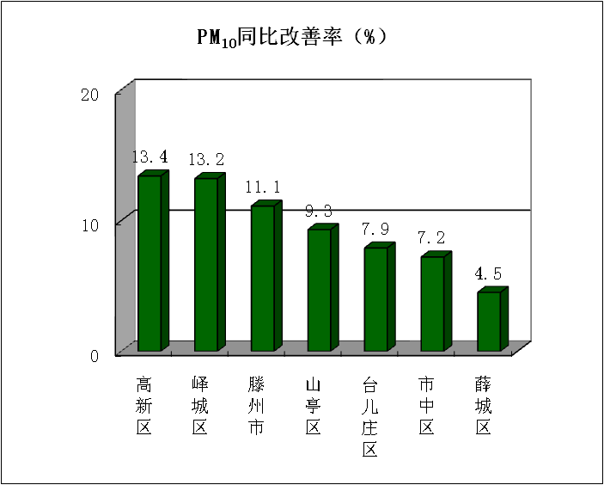

三、二氧化硫（SO₂）
二氧化硫浓度最好的是薛城区，为6微克/立方米，最差的是市中区、滕州市、高新区，为9微克/立方米；同比改善幅度最大的是薛城区，为25.0%，同比恶化幅度最大的是滕州市，为28.6%。
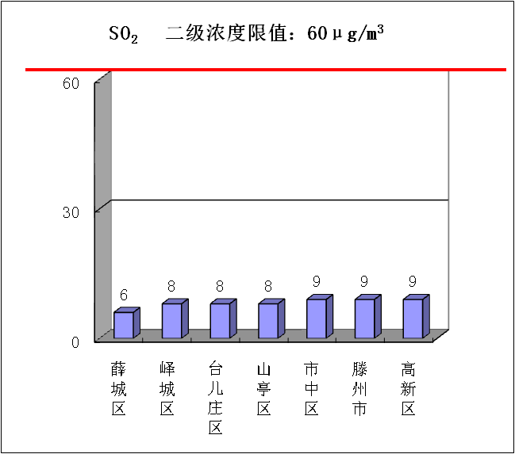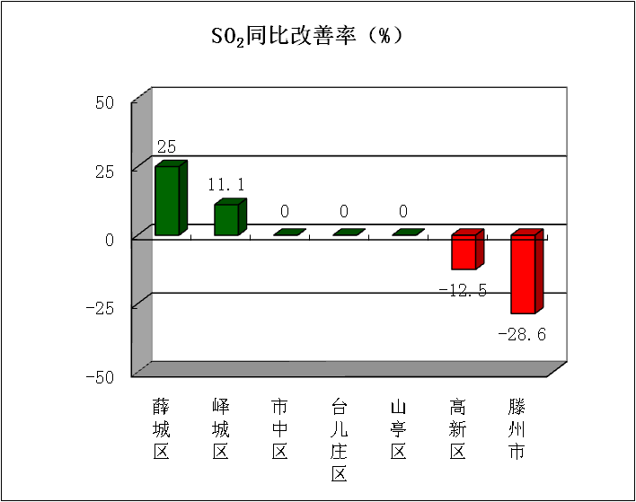
四、二氧化氮（NO₂）
二氧化氮浓度最好的是山亭区，为13微克/立方米，最差的是台儿庄区，为22微克/立方米；同比改善幅度最大的是薛城区，为33.3%，同比改善幅度最小的是高新区，为13.0%。
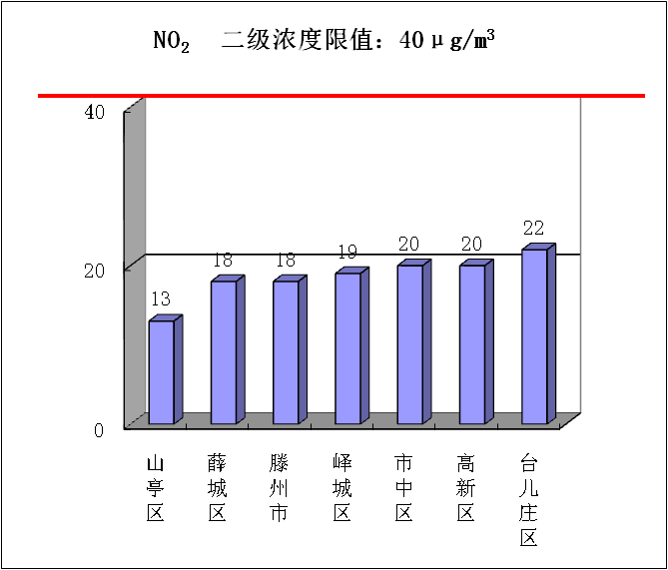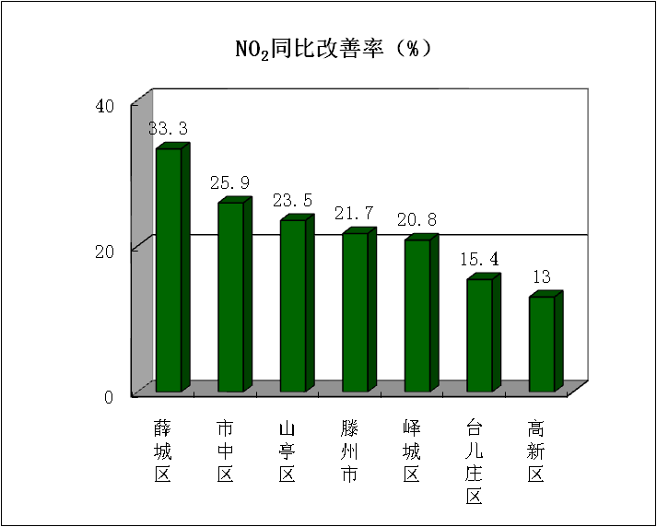

五、臭氧（O_{3-8h}-90per）
臭氧浓度最好的是滕州市，为159微克/立方米，最差的是山亭区，为179微克/立方米；同比改善幅度最大的是滕州市，为15.4%，同比改善幅度最小的是山亭区，为4.8%。
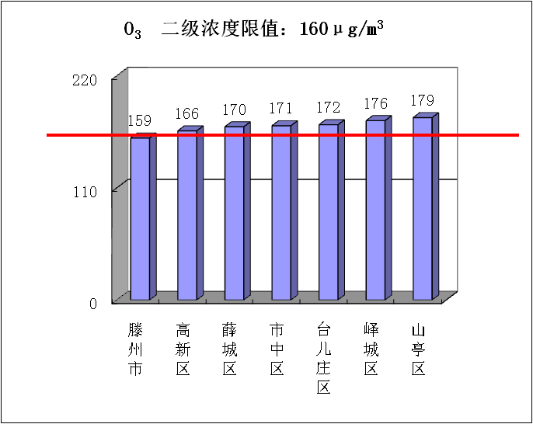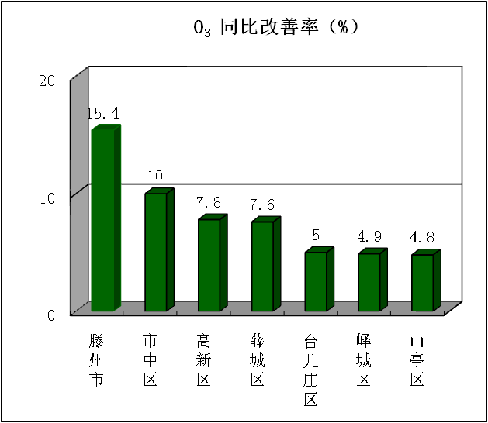

六、一氧化碳（CO）
一氧化碳浓度最好的是薛城区，为0.8毫克/立方米，最差的是市中区、台儿庄区、山亭区、滕州市、高新区，为1.0毫克/立方米；同比改善幅度最大的是薛城区，为27.3%，同比改善幅度最小的是台儿庄区、山亭区、滕州市、高新区，持平。
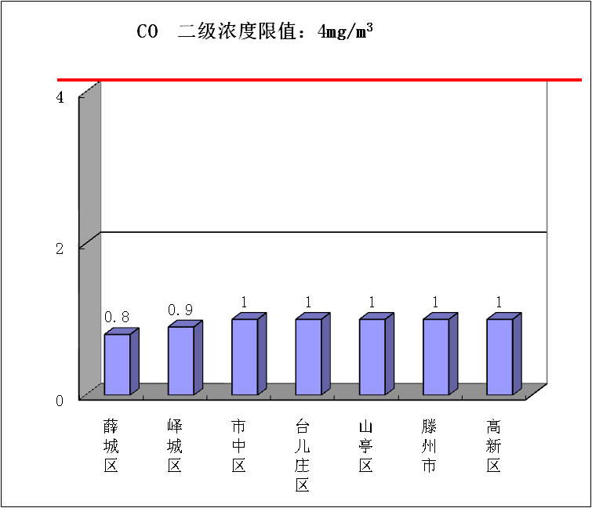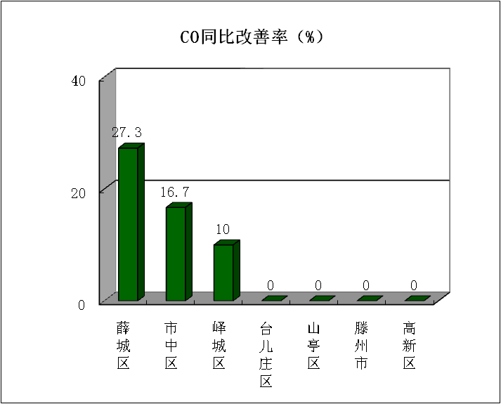

七、环境空气质量综合指数
综合指数最好的是山亭区，为3.38，最差的是市中区，为3.85；同比改善幅度最大的是薛城区，为13.0%，同比改善幅度最小的是台儿庄区，为8.2%。
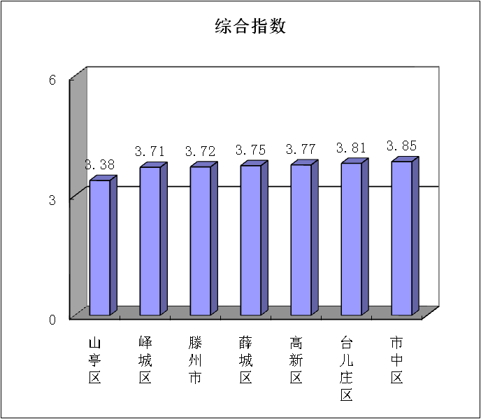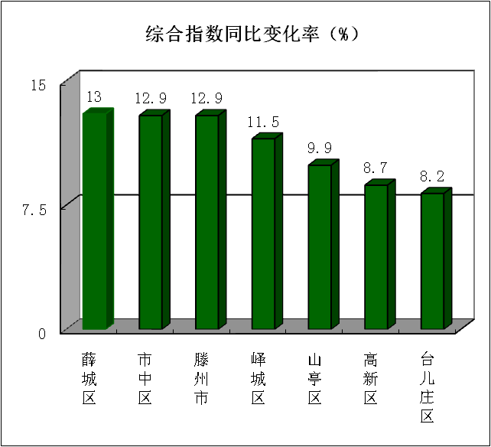

全市10月份环境空气质量分析

2025年10月份，全市细颗粒物（PM_{2.5}）平均浓度为31微克/立方米，同比改善26.2%；可吸入颗粒物（PM₁₀）平均浓度为49微克/立方米，同比改善30.0%；二氧化硫（SO₂）平均浓度为9微克/立方米，同比恶化125.0%；二氧化氮（NO₂）平均浓度为20微克/立方米，同比改善33.3%；臭氧（O_{3-8h}-90per）平均浓度为104微克/立方米，同比改善34.2%；一氧化碳（CO）平均浓度为0.8毫克/立方米，同比恶化14.3%。
一、细颗粒物（PM_{2.5}）
细颗粒物浓度最好的是山亭区，为23微克/立方米，最差的是台儿庄区，为35微克/立方米；同比改善幅度最大的是滕州市，为30.0%，同比改善幅度最小的是台儿庄区，为16.7%。
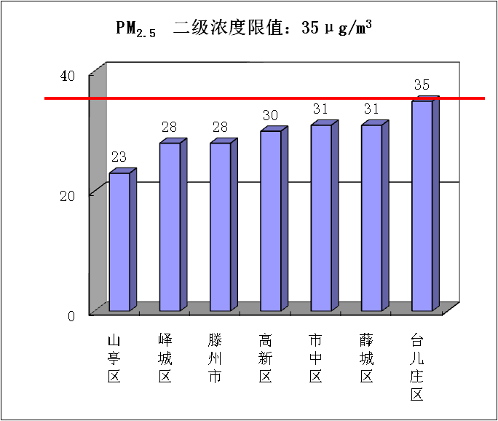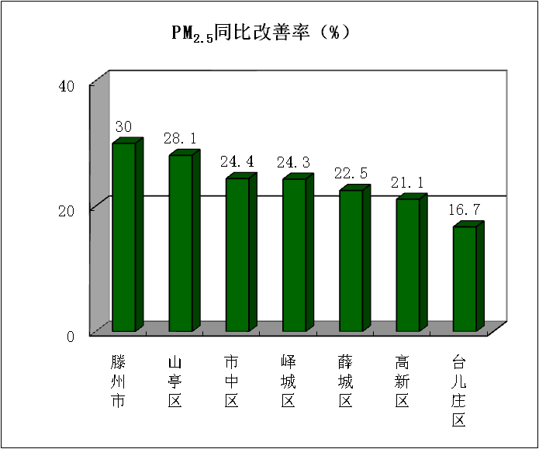
二、可吸入颗粒物（PM₁₀）
可吸入颗粒物浓度最好的是山亭区，为32微克/立方米，最差的是薛城区，为52微克/立方米；同比改善幅度最大的是山亭区，为37.3%，同比改善幅度最小的是薛城区，为24.6%。
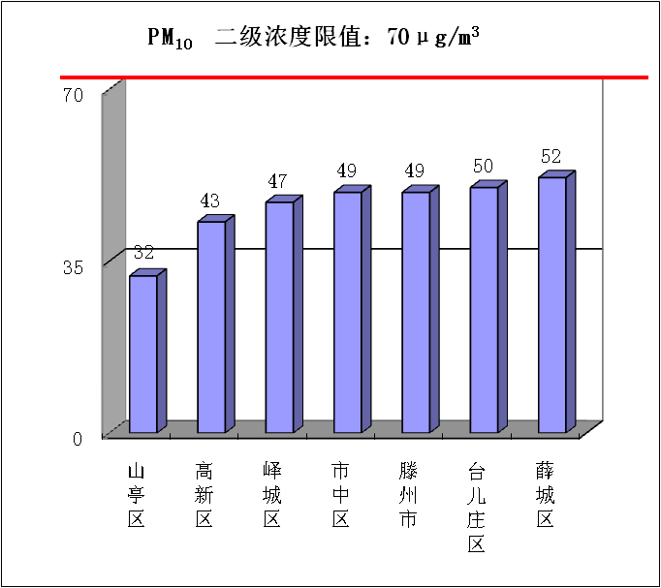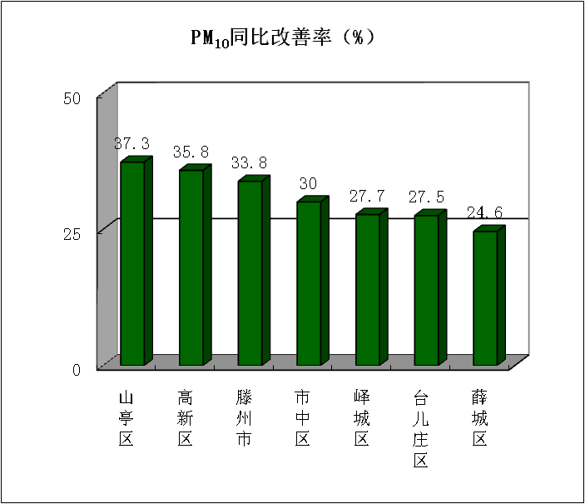

三、二氧化硫（SO₂）
二氧化硫浓度最好的是薛城区、台儿庄区、滕州市、高新区，为7微克/立方米，最差的是市中区、峄城区，为9微克/立方米；同比改善幅度最大的是高新区，为12.5%，同比恶化幅度最大的是峄城区，为50.0%。
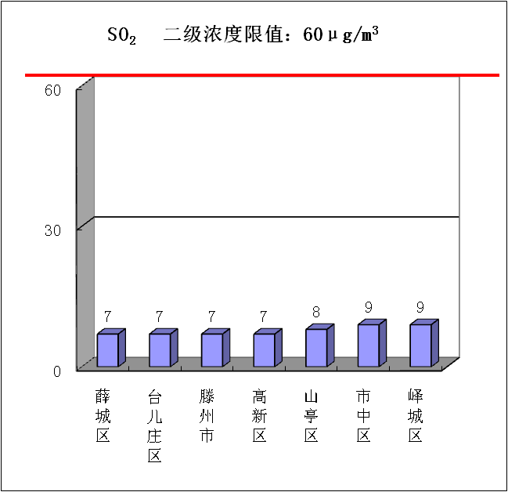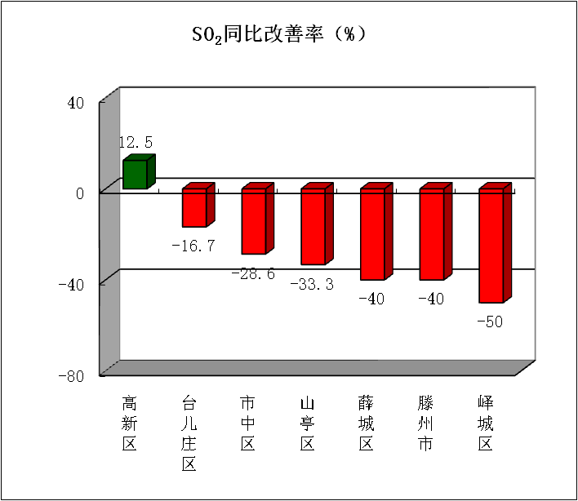
四、二氧化氮（NO₂）
二氧化氮浓度最好的山亭区，为13微克/立方米，最差的是滕州市、高新区，为23微克/立方米；同比改善幅度最大的是市中区，为35.5%，同比改善幅度最小的是滕州市、高新区，为11.5%。
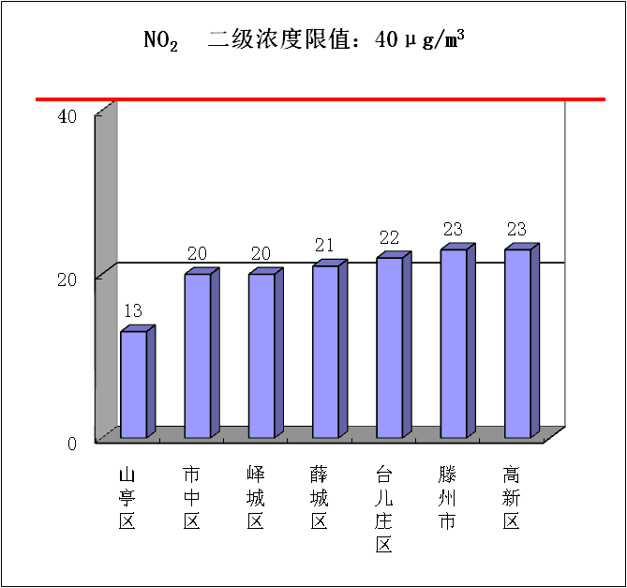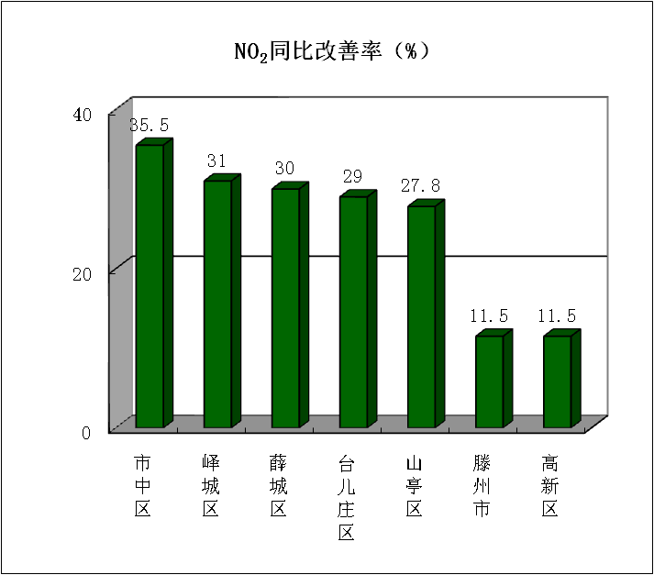

五、臭氧（O_{3-8h}-90per）
臭氧浓度最好的是台儿庄区，为97微克/立方米，最差的是山亭区，为112微克/立方米；同比改善幅度最大的是台儿庄区，为40.1%，同比改善幅度最小的是山亭区，为29.1%。
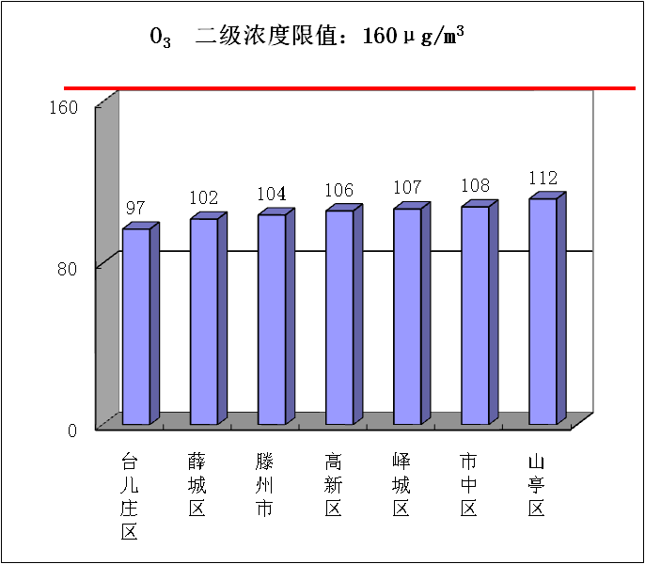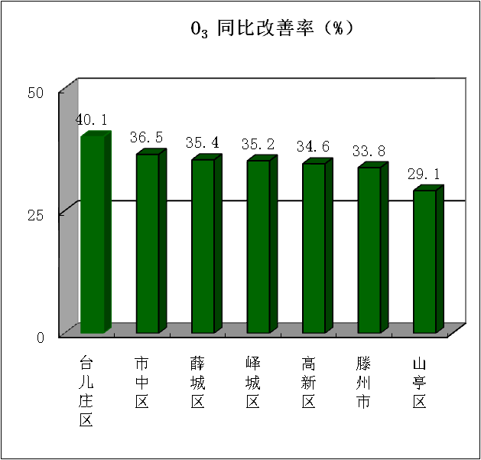

六、一氧化碳（CO）
一氧化碳浓度最好的是薛城区、峄城区、山亭区、滕州市、高新区，为0.8毫克/立方米，最差的市中区、台儿庄区，为1.0毫克/立方米；同比改善幅度最大的是峄城区、山亭区、滕州市、高新区，持平，同比恶化幅度最大的是薛城区，为33.3%。
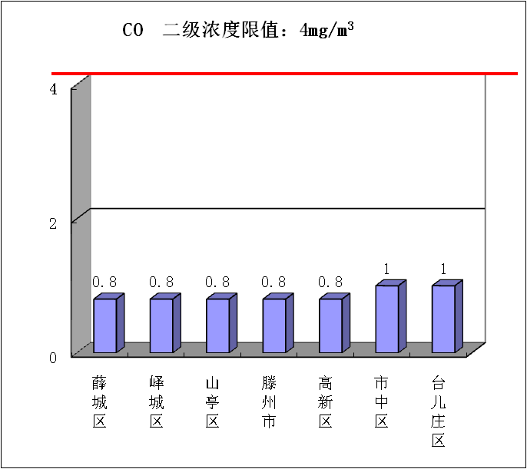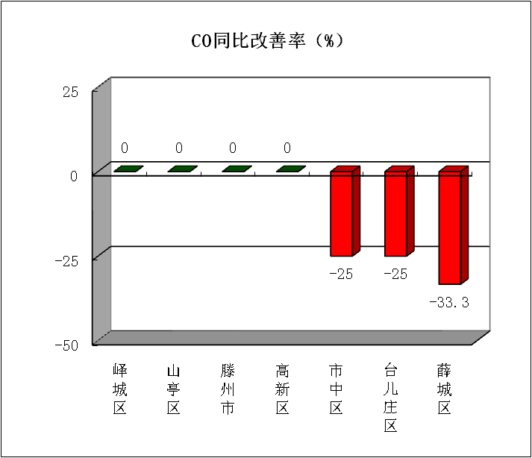

七、环境空气质量综合指数
综合指数最好的是山亭区，为2.47，最差的是台儿庄区，为3.24；同比改善幅度最大的是山亭区，为26.9%，同比改善幅度最的小的是薛城区，24.1%。
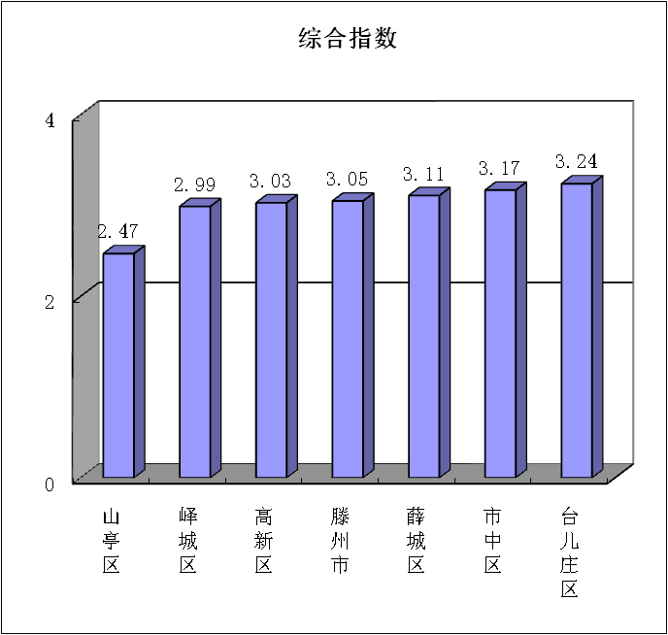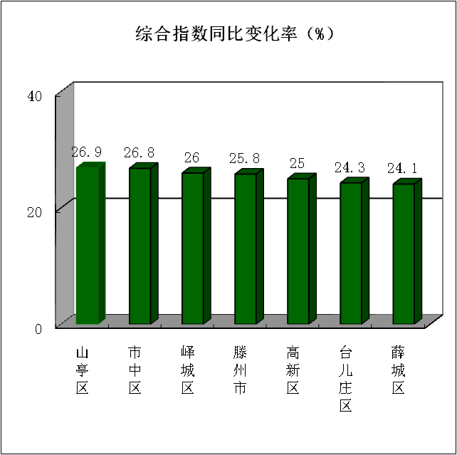

注：图表中引用的二级浓度限值为《环境空气质量标准》（GB3095-2012）有关规定。

主题词：空气 质量 排名 通报
报送：市委书记、市长；市委常委；市人大常委会主任、分管副主任；副市长；
市政协主席、分管副主席；枣庄市中级人民法院院长；
枣庄市人民检察院检察长。
抄送：各区（市）党委书记、区（市）长、分管副区（市）长；枣庄高新区党工委书记、管委会主任，管委会分管副主任；市生态环境保护委员会有关成员单位主要负责人。
发：枣庄市生态环境局各分局。

